Osnovna škola: Klinča Sela
Nastavni predmet: Katolički vjeronauk
Učitelj: Josip Kunac, prof.
Razredni odjel: 4.
Redni br. pripreme: 34.
Tema: IV. ISUS JE SIN BOŽJI – SLUŠAJTE GA!
Podtema: 1. Isus u kući Oca nebeskoga
Odgojno-obrazovni ishodi učenja:
- Učenik slobodno pripovijeda starozavjetne i novozavjetne biblijske tekstove. (OŠ KV A.4.2.)
- Učenik prepoznaje kojemu dijelu pripada pojedini biblijski tekst, Starome ili Novome zavjetu. (OŠ KV A.4.2.)
- Učenik objašnjava povezanost i značenje biblijskih poruka s konkretnim životom. (OŠ KV A.4.2.)
- Učenik prepoznaje i imenuje simbole velikih svjetskih religija. (OŠ KV A.4.3.)

TIJEK NASTAVNOG SATA

UVODNI DIO
Oče naš…

ili:

Dobri Bože, hvala Ti što nas okupljaš u svojoj ljubavi. Otvori naša srca i misli da bolje upoznamo Isusa i razumijemo što znači biti u kući Oca nebeskoga. Amen.

Pregled domaće zadaće:
Učenici daju vjeroučitelju na uvid domaću zadaću od prošlog susreta:
„Učenici će nacrtati tri škrinjice. Unutar njih neće crtati zlato, tamjan i smirnu, već će napisati tri svoja talenta koja daruju Bogu.

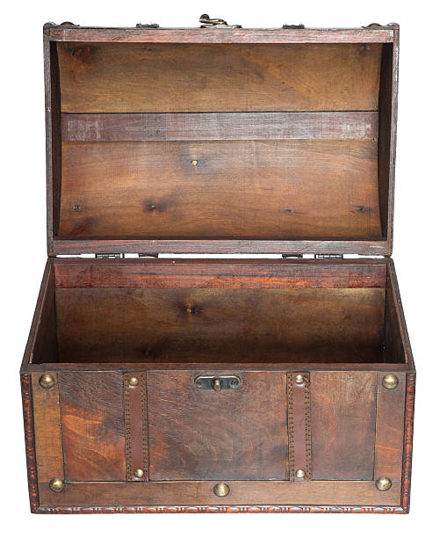“

Motivacija:
Vjeroučitelj pokazuje sliku, ili video – zapis izgleda Hrama u Isusovo vrijeme u Jeruzalemu:

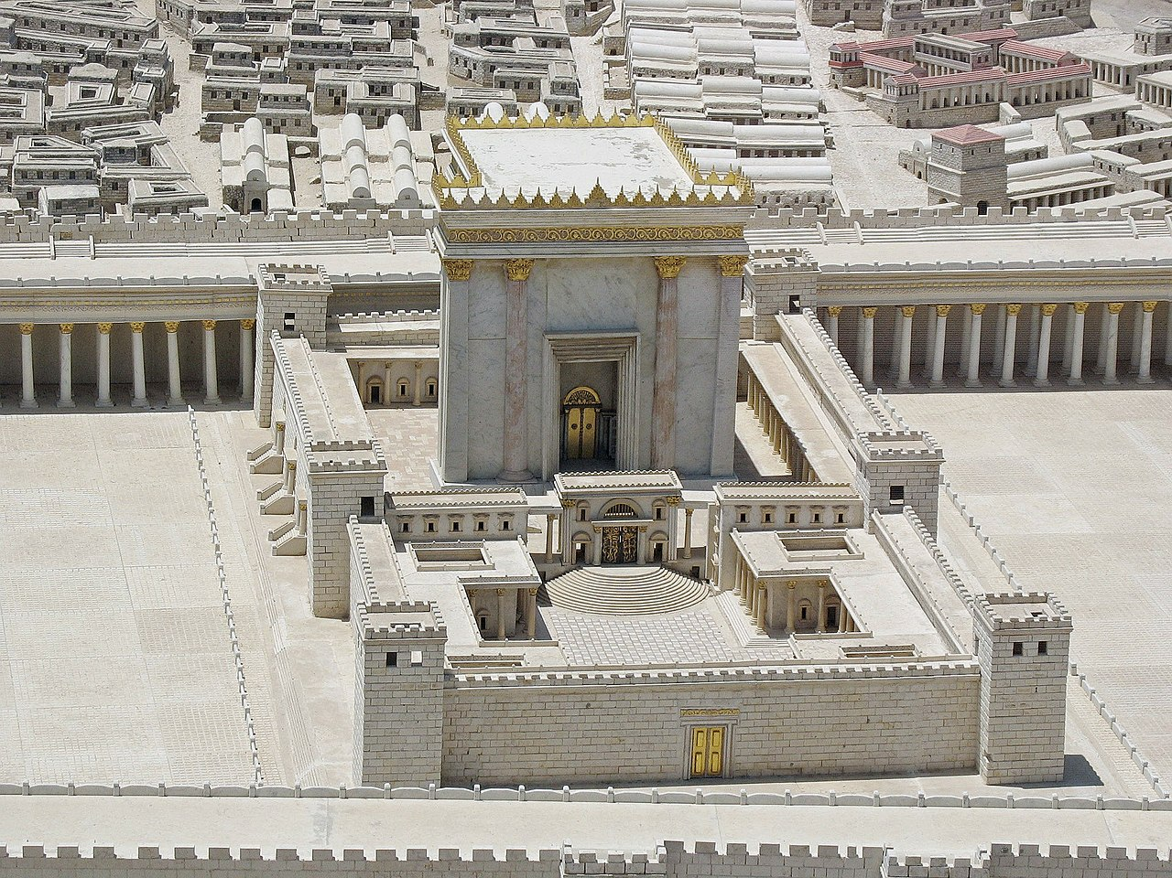

(ili: Jerusalem Temple at the Time of Jesus; 1:51 min; Izvor: Jerusalem Temple at the Time of Jesus; YouTube, ili digitalni udžbenik, str. 66)

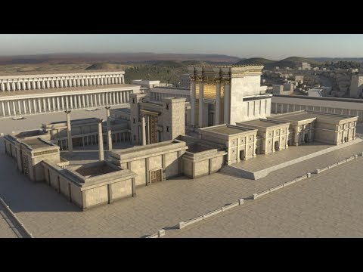

Razgovor:
- Imate li vi neko posebno mjesto na kojem se osjećate sigurno i voljeno?
- Kako se osjećate kada ste kod kuće s onima koji vas vole? (Kratki razgovor uvodi učenike u temu doma i Božje blizine.)

Najava teme: Danas ćemo učiti zašto je Isus Hram nazvao kućom svoga Oca i što to znači za naš život.

SREDIŠNJI DIO

Prijedlozi aktivnosti:

Aktivnost 1: „Obrada teksta“
Vjeroučitelj će pročitati uvodni tekst „Isus u kući Oca nebeskoga“, udžbenik, str. 66, a učenici će pročitati tekst „Isus u Hramu“, udžbenik, str. 68.

Razgovor:
- Koliko je godina imao Isus kada se ovaj događaj zbio? (Dvanaest.)
- Gdje je Isusova obitelj išla na hodočašće? (U Jeruzalem.)
- Što se dogodilo na povratku kući? (Isus je ostao u Jeruzalemu, a roditelji su to tek kasnije primijetili.)
- Što su Marija i Josip učinili kada su shvatili da Isusa nema? (Vratili su se tražiti ga.)
- Gdje su pronašli Isusa? (U Hramu, među učiteljima.)
- Što je Isus rekao Mariji i Josipu kada su ga pronašli? (Nije li vam bilo poznato da moram biti u kući Oca mojega?)
- Što nam ovaj događaj govori o Isusu i njegovu odnosu prema Bogu? (Isus je već kao dijete bio svjestan svoje posebne misije i povezanosti s Bogom Ocem.)

Sažetak:
- Isus s roditeljima hodočasti u Jeruzalem za blagdan Pashe.
- Kao dvanaestogodišnjak ostaje u Hramu i razgovara s učiteljima.
- Mariji i Josipu govori: „Zar niste znali da mi je biti u onome što je Oca mojega?“
- Isus pokazuje da je Bog njegov Otac i da je Hram posebno mjesto susreta s Bogom.

Naglasci:
- Hram je Božja kuća.
- Isus je poslušan roditeljima, ali Boga stavlja na prvo mjesto.
- I mi danas u crkvi susrećemo Boga.

Aktivnost 2: „Video - zapis“:
Učenici će pogledati video – zapis „Isus u Hramu“; 2:49 min; Izvor: digitalni udžbenik, str. 68

klikni ovdje - poveznica

Razgovor:
- Jeste li znali da mi kršćani vjerujemo da je u svakomu čovjeku Hram Duha Svetoga? Što bi to značilo?
- Shvaćate li povezanost između toga i poštivanja svakog čovjeka?

Aktivnost 3: „Božja kuća – moj dom“: ----> BILJEŽNICA
Učenici će nacrtati crkvu i svoj dom te u oba crteža upisati riječi: ljubav, molitva, mir, ili ih ispuniti crtežima koje te tri riječi predstavljaju.
Naslov:

Isus u Hramu

Aktivnost 4: „Mali hodočasnici“:
Rad u paru. Učenici će u paru osmisliti kratak razgovor Marije i Josipa dok traže Isusa.

Aktivnost 5: „Isusove riječi“:
Učenici će ispravno složiti, prepisati i ukrasiti Isusovu rečenicu:

li znali biti Oca što je Niste da mi je u onome mojega?

Učenici će potom pojednostaviti rečenicu, izreći je i prepisati na jednostavniji svakidašnji jezik.

Aktivnost 6: „Tiha minuta“:
Učenici će u tišini razmisliti gdje oni danas mogu susresti Boga.
Razgovor.

Aktivnost 7: „Srcem slušam Boga“:
Učenici će obojiti srce i u njega napisati što im Bog poručuje.

Aktivnost 8: „Pitanje za Isusa“:
Učenici će napisati jedno pitanje koje bi postavili Isusu u Hramu.

Aktivnost 9: „Dramatizacija priče“:
Učenici će u skupinama od 4-5 članova pripremiti kratku dramatizaciju priče o Isusu u Hramu. Jedna skupina prikazuje svoju verziju pred razredom.

Aktivnost 10: „Pitanja mudrosti“:
Učenici će sjesti u krug (kao Isus među učiteljima). Vjeroučitelj postavlja pitanja o vjeri, a učenici raspravljaju i dijele svoja razmišljanja.

Aktivnost 11: „Hramska slagalica“:
Vjeroučitelj će podijeliti učenicima izrezane dijelove slike Jeruzalemskog Hrama. Učenici će u skupinama složiti slagalicu što brže mogu.

Aktivnost 12: „Kviz brzih pitanja“:
Vjeroučitelj će postaviti deset brzih pitanja o priči. Učenici će dizati ruke i odgovarati. Za svaki točan odgovor dobivaju pljesak razreda.

Aktivnost 13: „Crtamo Hram“:
Učenici će na papiru nacrtati kako zamišljaju Jeruzalemski Hram. Mogu dodati Isusa među učiteljima i ukrasite svoj crtež.

Aktivnost 14: „Lanac zahvalnosti“:
Učenici će stajati u krugu. Prvi učenik kaže: "Hvala Bogu za..." i doda nešto. Sljedeći učenik ponavlja prethodnu zahvalnost i dodaje svoju. Nastavljaju dok svi ne sudjeluju.

Aktivnost 15: „Tora – svitak mudrosti“:
Učenici će na papiru u obliku svitka zapisati jednu mudru izreku ili pravilo koje je važno u njihovoj obitelji.

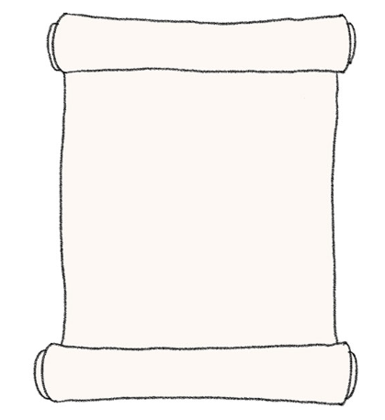

Aktivnost 16: „Izgubljen i pronađen – mapa“:
Učenici će nacrtati shemu Hrama i označiti gdje su Marija i Josip tražili Isusa.

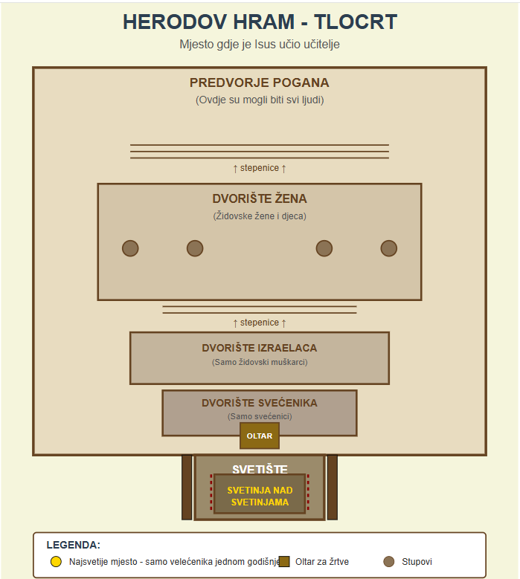

Aktivnost 17: „Moj osobni hram“:
Učenici će napraviti model "svog svetog mjesta" od kartona, tkanine i drugih materijala – mjesta gdje se osjećaju blizu Bogu.

Aktivnost 18: „Vrijeme s obitelji – collage“:
Učenici će iz novina ili časopisa izrezati slike koje predstavljaju obiteljske trenutke i lijepiti ih na plakat.

Aktivnost 19: „Mudrost dječaka Isusa – intervju“:
Učenici će se zamisliti kao novinari koji intervjuišu 12-godišnjeg Isusa u Hramu i pripremiti 3 pitanja.

Aktivnost 20: „Isusov dnevnik“:
Učenici će napisati kratki dnevni zapis iz Isusove perspektive: "Danas sam bio u kući Oca nebeskoga i..." kako bi razmislili o njegovim osjećajima.

Aktivnost 21: „Tri dana potrage“:
Vjeroučitelj će sakriti "tragove" (kartice s dijelovima priče) po razredu; učenici će u skupinama tražiti i sastaviti cijelu priču.

Aktivnost 22: „Tiha meditacija u „malom hramu““:
Učenici će nekoliko minuta sjediti u tišini dok vjeroučitelj lagano pušta tihu instrumentalnu glazbu; zatim će svaki učenik u kratkoj rečenici reći: „Što bih danas rekao Isusu da ga susretnem u Hramu?“.

Prijedlog glazbe:
"ДОРОГА В НЕБЕСА" - музыка Павел Ружицкий, "Road to Heaven" - music Pavel Ruzhitsky; 5:41 min; Izvor: Павел Ружицкий - Музыка моей души; YouTube

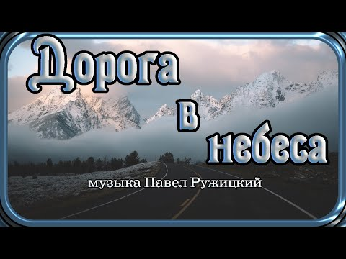

Aktivnost 23: „Očeva kuća - moja kuća“:
Učenici će nacrtati svoju idealnu "kuću Oca nebeskoga" – kako zamišljaju Božju prisutnost i zajedništvo s Bogom.

Aktivnost 24: „Poučna priča“:
Vjeroučitelj će pročitati poučnu priču.

Važne odluke
Priča Bruna Ferrera, udžbenik, str. 69.

Pouka: Dobro djelo treba pokazati svojim životom, u svojim djelima, a ne samo na riječima.

Aktivnost 25: „Zapišimo!“: ----> BILJEŽNICA
Učenici će prepisati i dopuniti sljedeće rečenice:
Naslov:

Isus u Hramu

Isus je bio u hramu jer...
Marija i Josip su ga tražili...
Iz priče sam naučio da...

Aktivnost 26: „Radna bilježnica“:
Učenici će uz pomoć vjeroučitelja rješavati RB, str. 54-55 (mogu biti i odabrani zadatci po želji.)

Aktivnost 27: „Digitalni udžbenik“
Učenici će preko pametne ploče, ili tableta riješiti zadatke iz digitalnog udžbenika.

a) klikni ovdje - poveznica (povezivanje fotografija sa židovstvom i islamom)

Kod:



b) klikni ovdje - poveznica (umetanje ispravnih umjesto pogrešnih riječi u rečenice)

Kod:



c) klikni ovdje - poveznica (slaganje redoslijeda događaja)

Kod:



Predstavljanje rezultata.

Aktivnost 28: Mikropauza:
Vjeroučitelj je koristi po želji u bilo kojem trenutku sata kada opadne koncentracija učenika. To može biti bilo što: vic, zagonetka, pitalica, šetnja po razredu, pjesmica i sl. nevezano uz vjeronaučno gradivo. Pripaziti na pristojnost sadržaja! Ako vic sadrži neka imena učenika iz razreda npr. Ivica i Marica, promijeniti ih.

Zagonetke
Što može putovati svijetom, ali uvijek ostaje u kutu?
(Odgovor: Poštanska marka!)
Tko zna još neku zagonetku? Učenici dijele svoje zagonetke ili vjeroučitelj daje još jednu:
Imam gradove, ali nemam kuće. Imam planine, ali nemam drveće. Imam vodu, ali nemam ribe. Što sam ja?
(Odgovor: Karta!)

ZAVRŠNI DIO

Aktualizacija sa sintezom:
Razgovor:
- Gdje se vi osjećate 'kod kuće' s Bogom? Je li to u crkvi, kod kuće kada se molite, u školi na vjeronauku?
- Kako se mi danas odnosimo prema Crkvi?

Zaključak:
- Vjeroučitelj će kao zaključak pročitati tekst „Ah, ta pravila!“, udžbenik, str. 69.

Domaća zadaća:
Učenici će riješiti, ili dovršiti rješavanje RB, str. 54-55.

Ili:

Učenici će nacrtati crkvu u koju idu i napisati 3 rečenice: Zašto je crkva posebna Božja kuća za mene?

Samovrednovanje:
Učenici će se potpisati bojicom ispod napisanog u bilježnici. Što je boja svjetlija, bolje su usvojili gradivo, a što je tamnija, lošije (žuta – izvrsno usvojeno, crna – nije usvojeno).

Molitveni završetak:
Isuse, pomozi nam da Te uvijek tražimo i rado dolazimo u kuću Oca nebeskoga. Budi s nama svakoga dana. Amen.

ili:

Anđele, čuvaru mili…

ili:

Učenici će poslušati pjesmu „Anđele, čuvaru mili…“; 3:36; Autor: Marinko Grubešić; Izvor: YouTube

